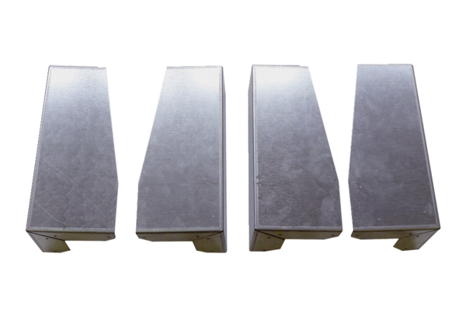Montažne noge WS-MF 320/470Jedinica za pakiranje: 4 komAsortiman: K
Broj artikla: 0092.0558Proizvođač: MAICO

